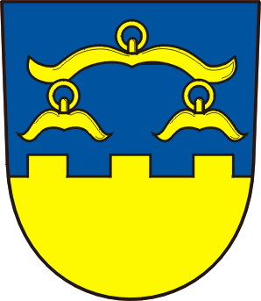 Obecní úřad Hrádek, okr. Frýdek-Místek

739 97 Hrádek, Hrádek čp. 352

Váš dopis zn.:
Ze dne

Naše zn.: OH – 2023/620

Vyřizuje: Anna Gaszczyková

Telefax: 558 551 312
E-Mail: sekretariat@obechradek.cz

Hrádek 2023-10-13

Oznámení o nálezu

Oznámení o nálezu - pes, černý labrador, fena, přibližné stáří cca 3 roky, bez ČIPU, dne 13.10.2023 v k.ú. Hrádek.
Chovatel, kterému pejsek utekl, nechť se obrátí na OÚ Hrádek, tel.: 558 551 312.

Anna Gaszczyková
referentka OÚ Hrádek

